Опыты и эксперименты с солнечными лучами, воздухом и песком
Цель: развитие поисково-познавательной активности детей при проведении опытов и исследований с воздухом, солнечным светом, песком.
Задачи:
1. Расширять кругозор детей.
2. Способствовать развитию творческого мышления и активности, самостоятельности при проведении исследовательской деятельности.
3. Научить устанавливать простейшие закономерности и связи в явлениях окружающего мира, делать самостоятельные выводы и умозаключения при проведении опытно-исследовательской деятельности.
«Почувствуй воздух»
Задача: обнаружить воздух в окружающем пространстве и выявить его свойство – невидимость.
Самостоятельно сделать бумажные веера. Помахать веером возле своего лица.
Вывод: Воздух не виден, но ощутим.
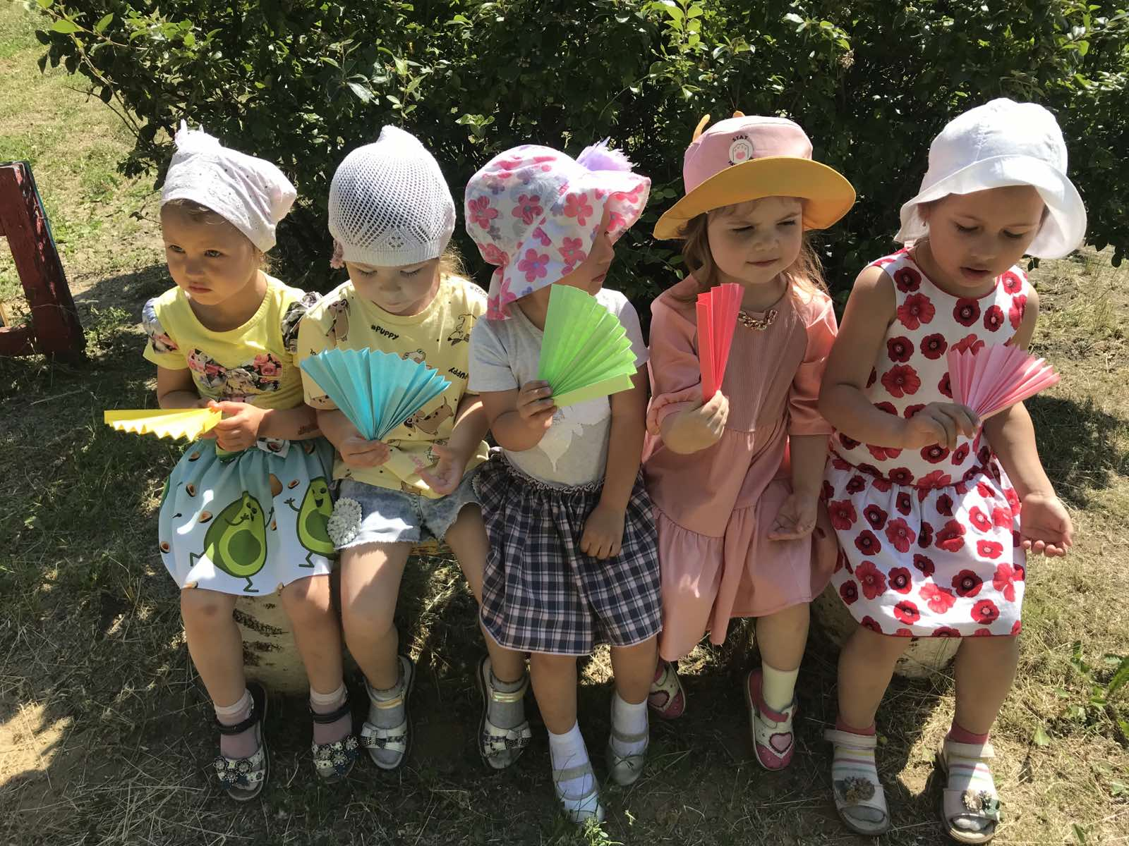
«Вертушка»
Задача: изготовление вертушки детьми для определения направления ветра. Научить детей определять направление ветра.
Сделать вертушку своими руками из бумаги.
Вывод: ветер дует на вертушку, и она крутится.
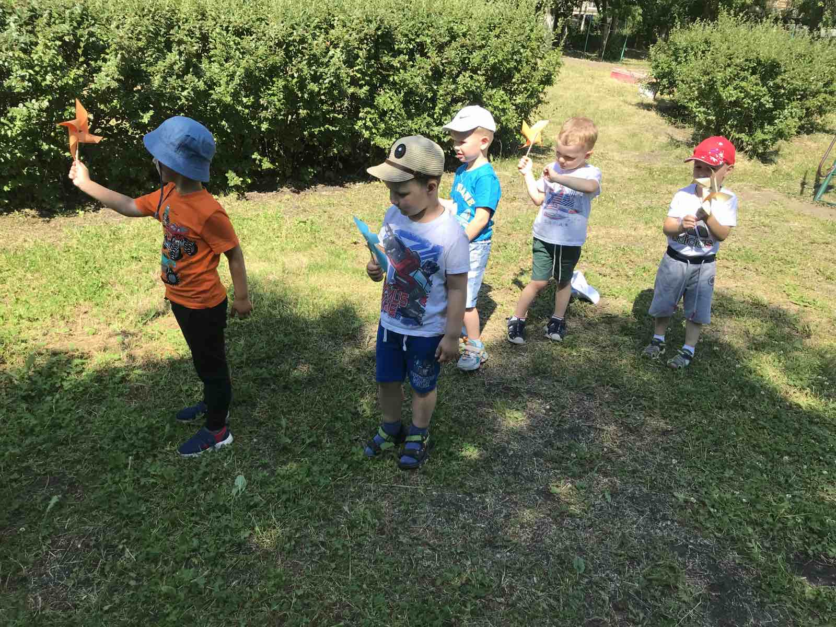
«Солнечные зайчики»
Задача: понять причину возникновения солнечных зайчиков, научить пускать солнечных зайчиков (отражать свет зеркалом и блестящими предметами).
Вывод: зеркало отражает луч света и само становится источником света. От небольшого движения зеркала солнечный зайчик перемещается на большое расстояние. Ровная блестящая поверхность тоже может отражать солнечные лучи (диск, фольга, стекло на телефоне, на часах и т. д.)
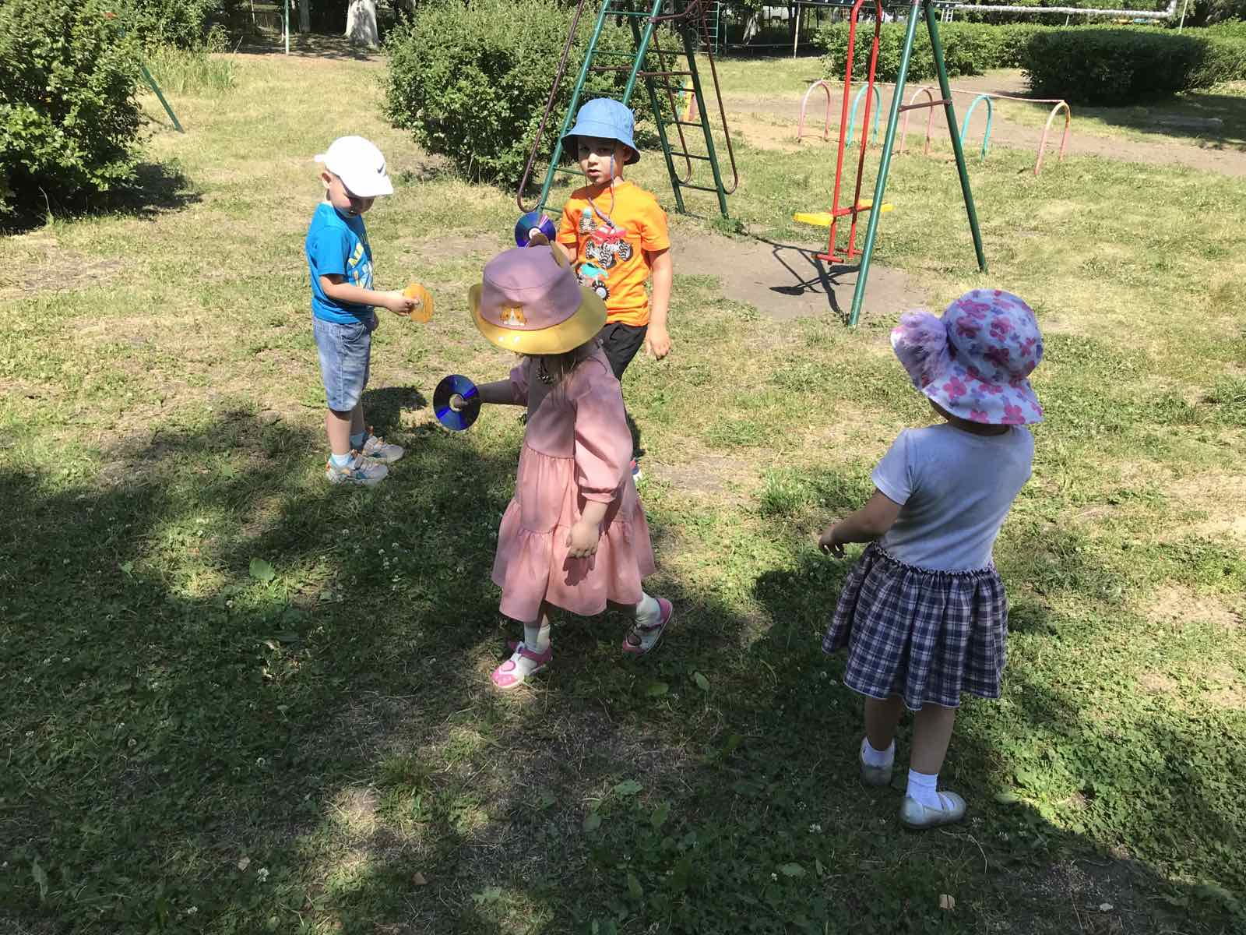

«Волшебный рисунок»
Задача: дать детям представление о том, что песком можно рисовать.
На листе бумаги делаем рисунок клеем-карандашом, затем сверху посыпаем сухим песком, стряхиваем лишний песок, появляется рисунок, нарисованный песком.
Вывод: песчинки прилипают к клею – песок можно приклеивать.
